中国光大银行2018年招聘简章（提供福利宿舍，可接收中专实习生）

单位简介：
中国光大银行成立于1992年8月，是中国光大集团下属子公司，直属国务院的部级公司，总部设在北京，是经国务院批复并经中国人民银行批准设立的金融企业，为客户提供全面的商业银行产品与服务。目前全国有网点600多家。在国际业务、理财业务等方面更是走在了同行业的前列，有了较强的竞争优势。

中国光大银行信用卡中心创始于2003年7月，于2003年底正式成立，直属于中国光大银行总行，是在国有控股、国际金融组织参股全国性股份制商业银行的框架内，服务于广大消费者的信用卡中心。总行直接领导下的、集中式的、信用卡事业部的组织形式，在全国各大中心城市，下设直属营销中心，与光大银行已有的30家分支行、304多个对外营业机构共同组成光大银行的信用卡业务体系。2006年6月，其客户服务中心获得了CCCS五星级客户服务认证证书；9月，中国光大银行信用卡中心正式通过ISO9001质量管理体系国际认证，成为国内第一家通过英国BSI质量认证的信用卡中心。
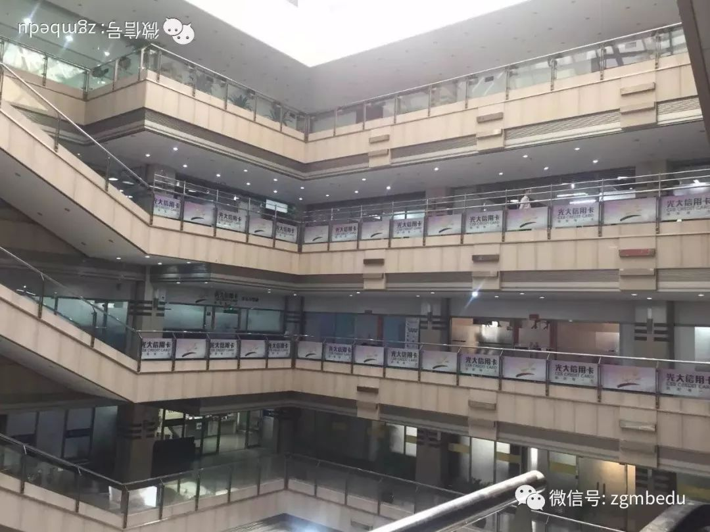

岗位名称：光大银行信用卡客户服务专员
岗位职责：
1.致电光大银行信用卡持有者，帮助其办理信用卡分期、出国签证、投诉等业务；
2.由光大银行提供持有信用卡用户名单，外呼为用户办理账单分期、客户关怀等信用卡附属业务。
任职要求：
1.男女不限，年龄16-35周岁，专科及以上学历
（16-18岁的中专中技生可安排实习，与正式员工同工同酬）；
2.熟练办公软件，打字速度30字/分钟以上；
3.普通话标准、口齿清晰、语言表达条理清晰；
4.具备良好的服务意识，善于倾听、分析并理解客户的需求；
5.有呼叫中心工作或者金融行业工作经验者优先。
工作时间：A班： 9:00-19:00，
B班： 9:00-21:00，午休1个半小时，每月休息6-8天。

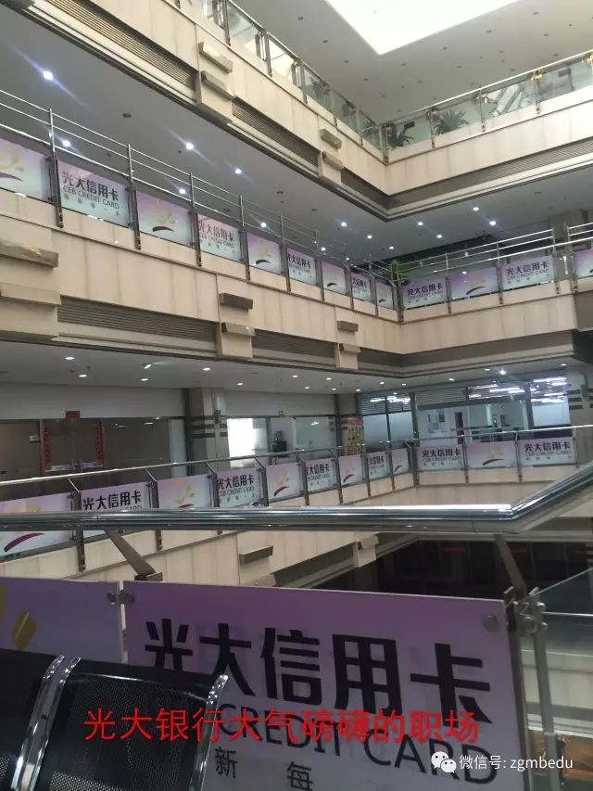
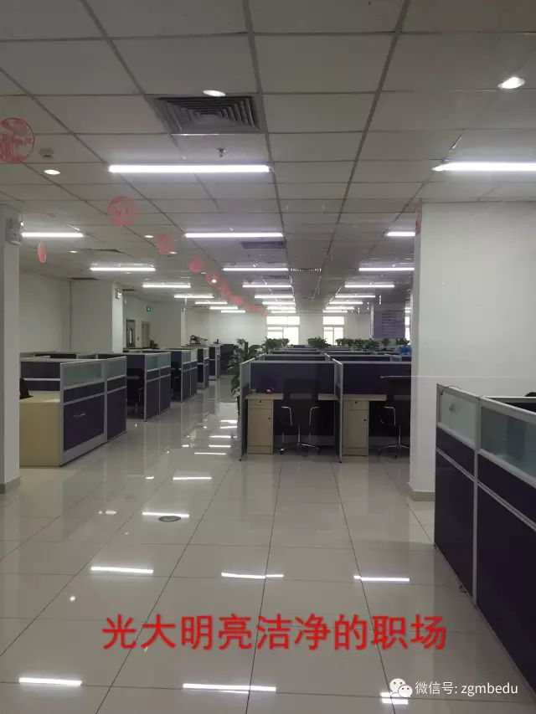

薪资范围：(底薪+补助+月度奖金)
培训期：800元（10天），培训期未通过或上线未满一个自然月不予发放培训津贴。
试用期：2300底薪+岗位津贴600-2000元+提成（不封顶）=3500-5000（3个月）
正式期：2500底薪+岗位津贴600-2000元+提成（不封顶）=4000-7000元

员工福利：
1.可提供福利住宿（女生宿舍每月400元，水电费均摊；男生宿舍每月500元，水电费每月50元，另：住宿当天需要交300元押金，退宿后押金退回）；
2.享受齐全的五险，实习生上意外险；
3.排名奖1000-3000不等；岗位津贴600-2000元不等；
4.公司每月都会评选优秀员工，对优秀员工给予奖励。
5.公司定期组织员工春游、秋游、各种员工竞赛活动及员工生日会。
6.管理岗采用内部晋升制，业绩优秀且具备管理能力者公司给予晋升机会学习带领团队经验，向管理层迈进。
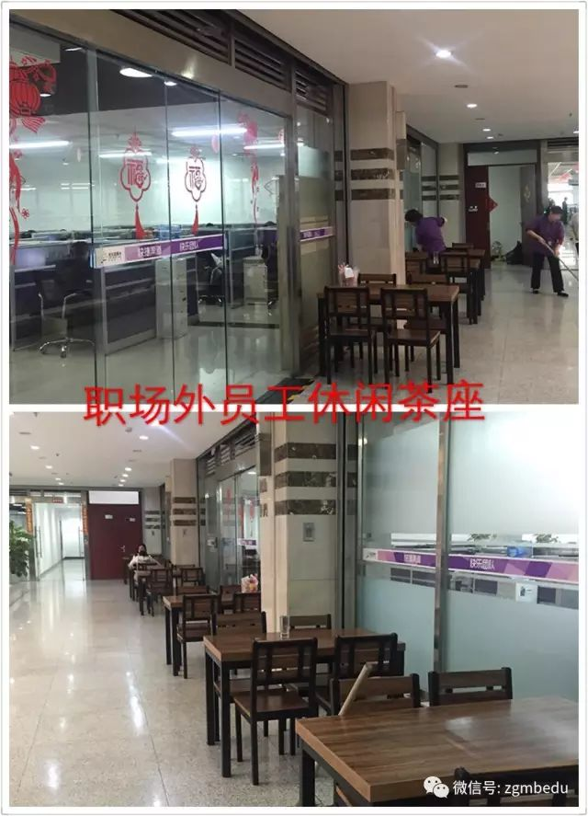
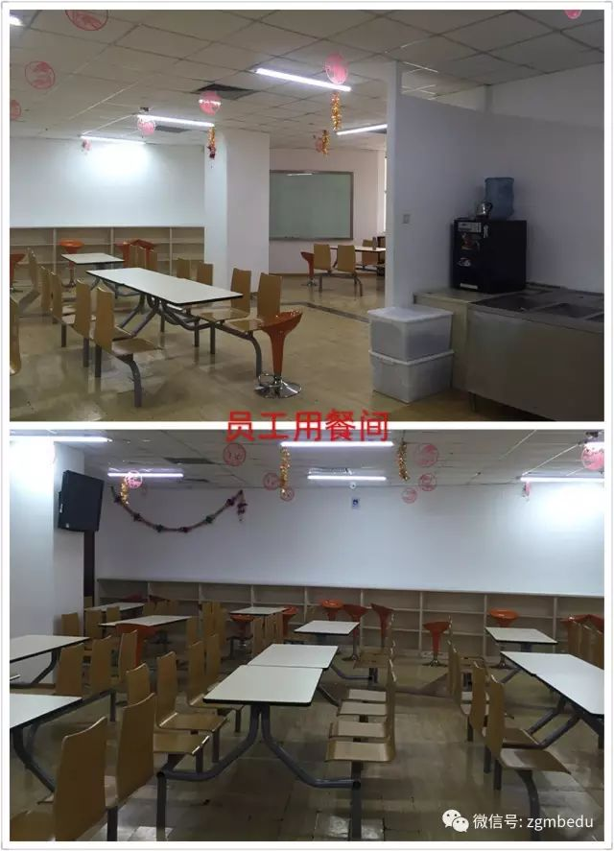

晋升空间：
坐席专员——组长/质检/培训等(管理)——主管(管理) ——项目经理(管理)，享受带领团队的成就感，享受高薪安稳无压力的工作。
面试方式：学员来单位面试、学校批量生源可申请远程电话面试或视频面试，视情而定。
面试、入职所需材料，提前准备好：
1、个人精美简历2份；
2、身份证复印件2张（正反面印在一张纸上)；
3、一寸照片1张（不限底色)；
4、学历复印件一张；
5、离职证明；
6、体检报告：正规二级医院近1个月内的体检报告（血常规、尿常规、肝功、胸透)；
7、面试当天请着正装，入职培训当天请穿白衬衫+黑裤子+黑鞋；
8、培训所需的笔记本、笔。
人才推荐需知：
- 各人才合作培训院校把“光大平台、岗位及职责、上班制度、薪资福利待遇、晋升空间、合同性质”等都跟学员解读透彻，待学生明白了确定了再推荐面试，要求普通话好无外地口音，稳定性强，善于沟通和交流。
2、直接投简历或短信报名审核（含姓、性别、籍贯、身份证号码、院校、专业、学历层次、毕业时间、手机、邮箱等，要求身份证实名制），初审通过安排面试。
邮箱：zgmbedu@vip.163.com 微信：18618365889高老师
工作地点：北京市海淀区北四环中路229号（鸟巢、水立方西边）
面试地点：北京市海淀区北四环中路251号北京科技大学会议中心


